插值、积分实验练习
- 考虑函数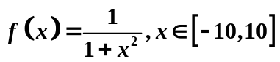，
  - 取不同的节点数目分别用Lagrange插值、分段线性和三次插值，以及三次样条插值近似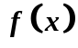，分析插值效果
  - 选取非均匀插值节点，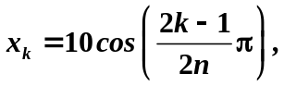 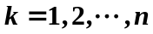,尝试进行插值，并分析不同插值方法的效果。

用数值积分方法计算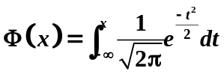在一些节点上近似值，分别利用复合辛普森公式，quad命令自行编制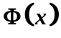的取值表，比较它们的精度。根据得到的取值表编写一个函数，对任意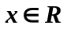，给出的近似值，同时输出近似值的误差上界。将你的近似值与Matlab中normcdf函数的计算结果进行对比。并尝试判断哪个结果更准确，说明理由。

